冰冻切片Q&A
20220824更新
- Q:切片温度调整
A:当切出的切片不卷曲（卷曲则样本温度太低），不皱缩（皱缩则样本温度太高），不粘连在防卷板（粘连则箱体温度太高，须关门等待降温），平铺在刀架切一端粘在刀片（切下后切片弹起，则样本温度太低），则温度合适。
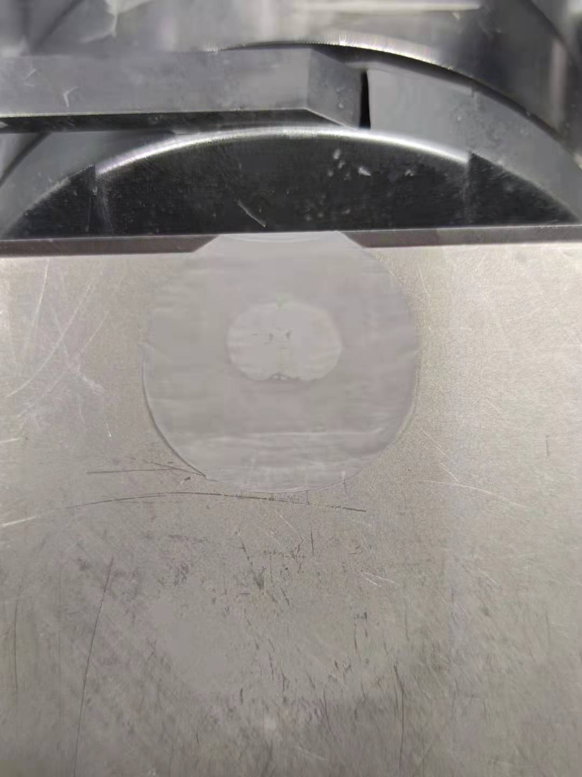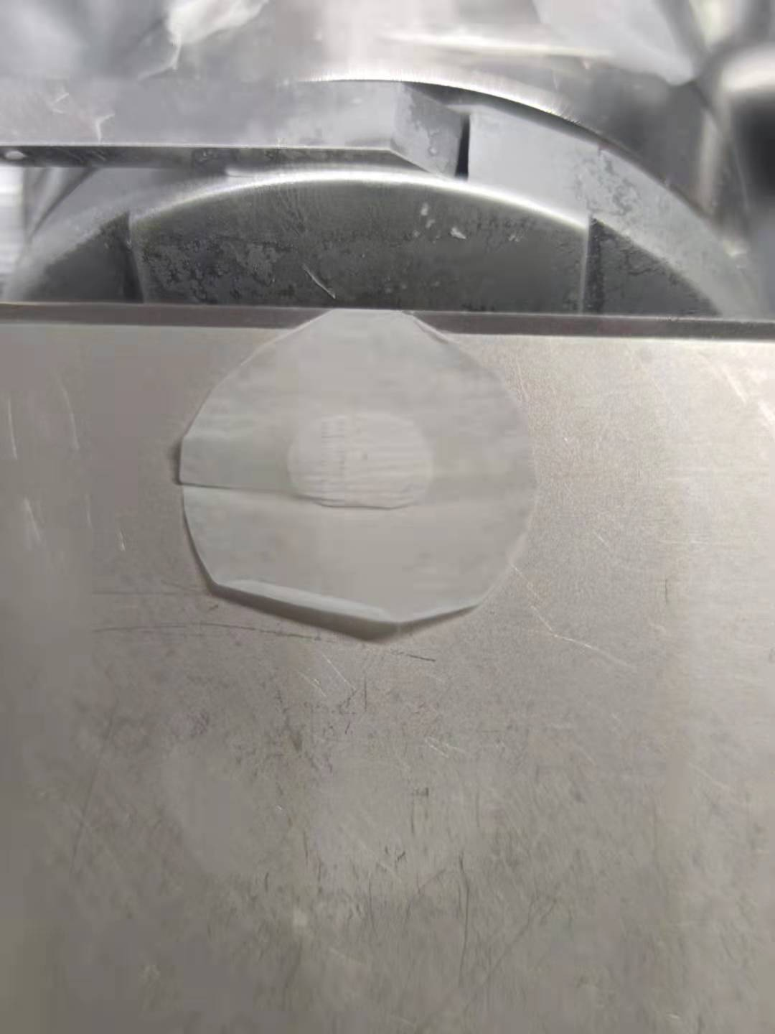
颜色发白，切片卷曲，温度太低
温度适宜
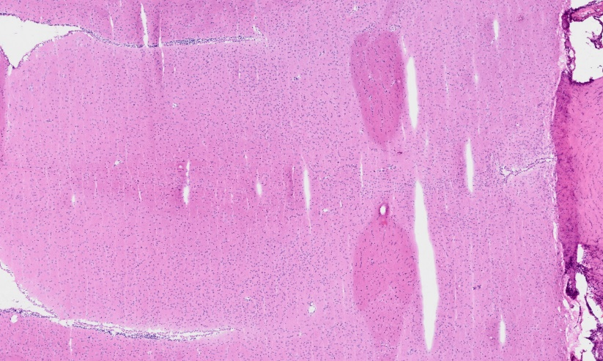
- Q:切片有横向（平行于刀片）裂纹
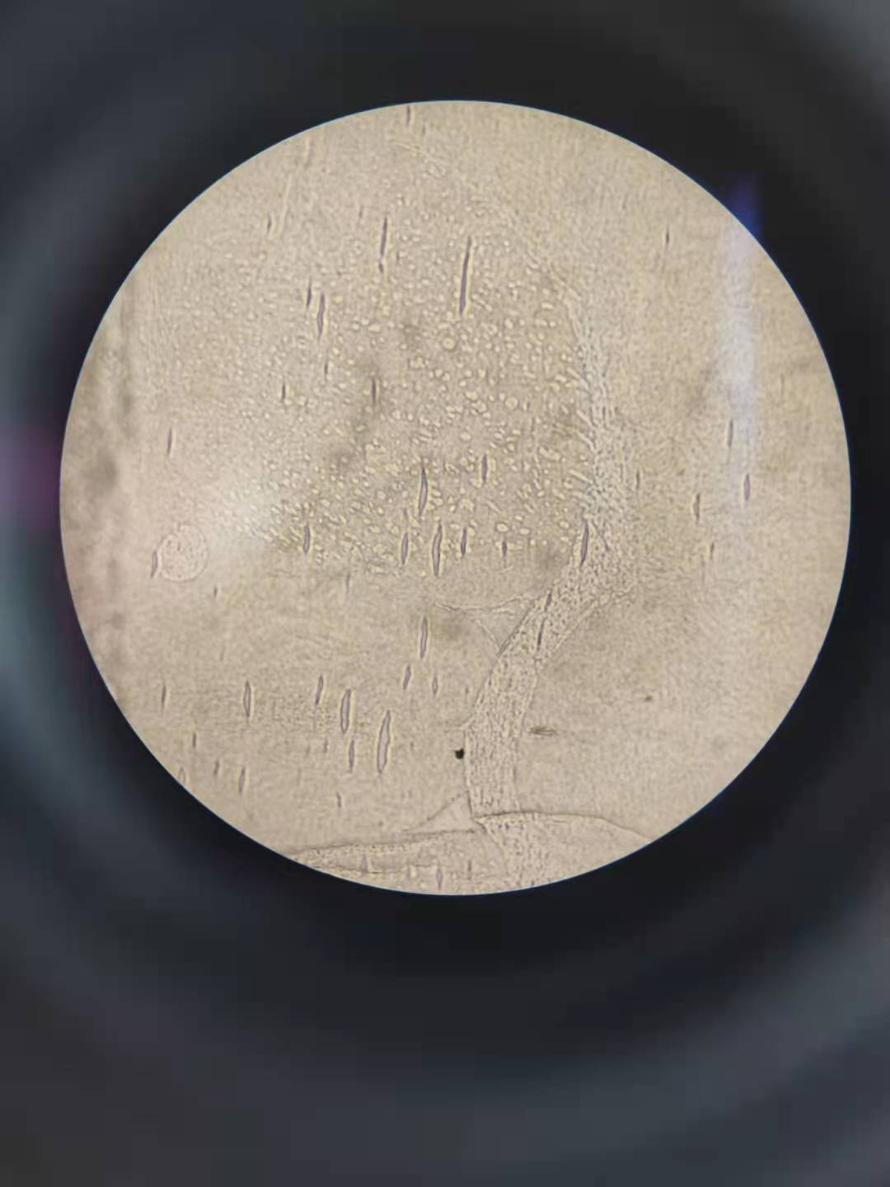

A：温度太低，调高样本温度。
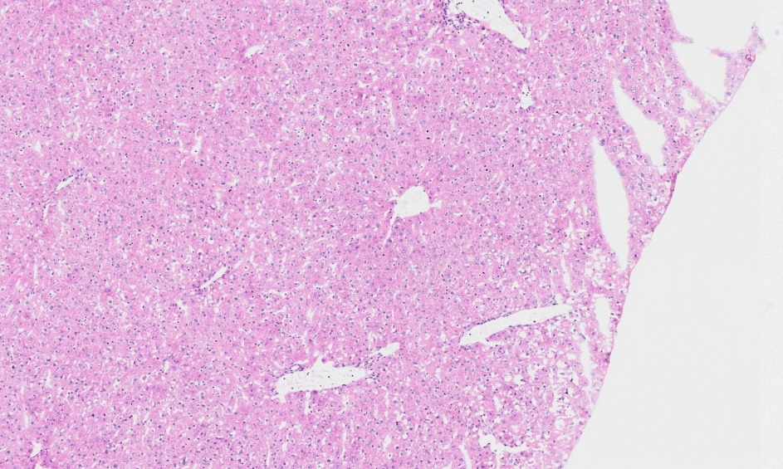
- Q：边缘裂纹

A：贴片时牵拉破损（贴片前展平切片，控制贴片速度）
- Q：组织空洞，褶皱
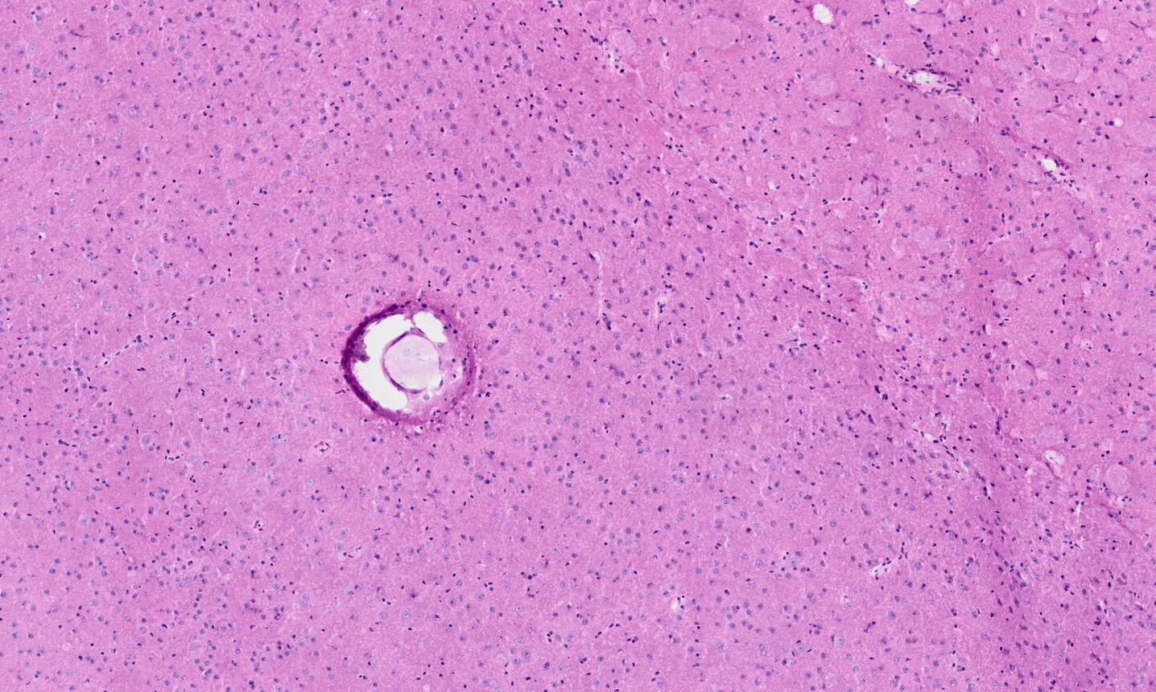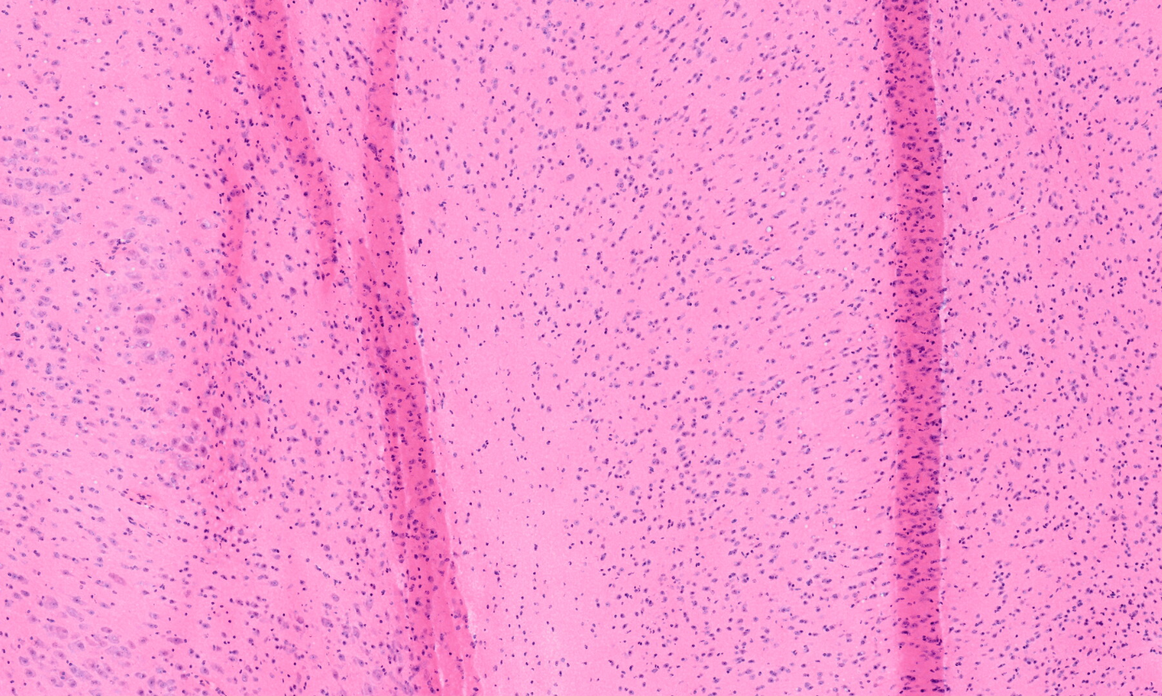
褶皱
气泡
A：贴片前展平切片，控制贴片速度，厚组织采用漂片法
- Q：水分的影响（水分对切片有重要影响，新鲜组织包埋前用纸吸干水分，器械保持干燥；固定组织应脱水，包埋前用纸吸干表面液体。冷冻时迅速降温，减少大冰晶的形成。）
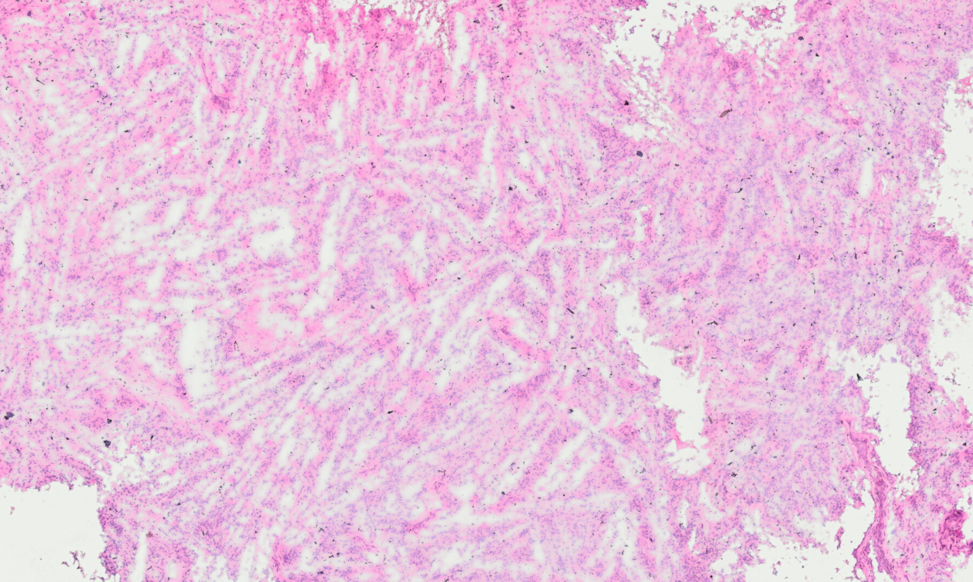
组织含水量大，冷冻时降温太慢或反复冻融，形成的冰晶破坏组织，形成沟壑结构。
A： 重新取材
- Q：常用固定液选择
A：冰冻切片固定一般是为了固定组织形态，而非为了保存抗原。一般贴片后立即固定（可在固定完成后清洗固定液和包埋剂），晾干后立即染色，或密封低温短期保存。
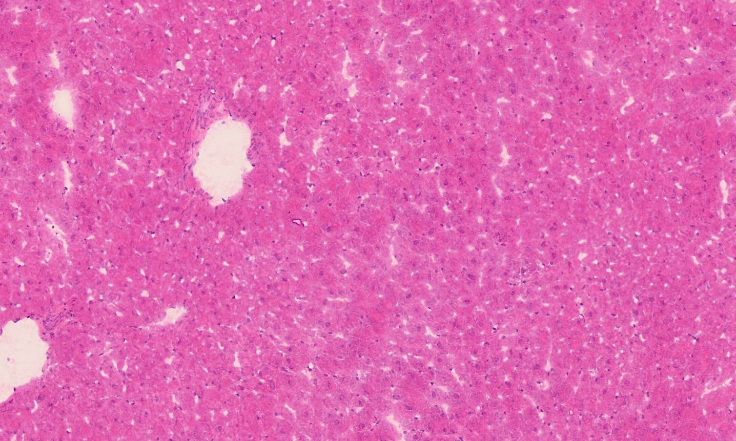
肝组织未及时固定，核固缩，降解，甚至可能无核染
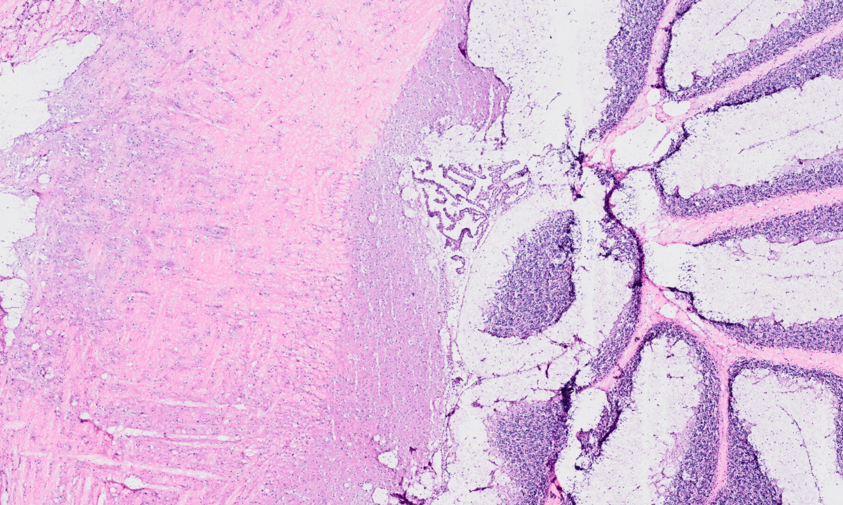
未固定直接晾干，风干假象
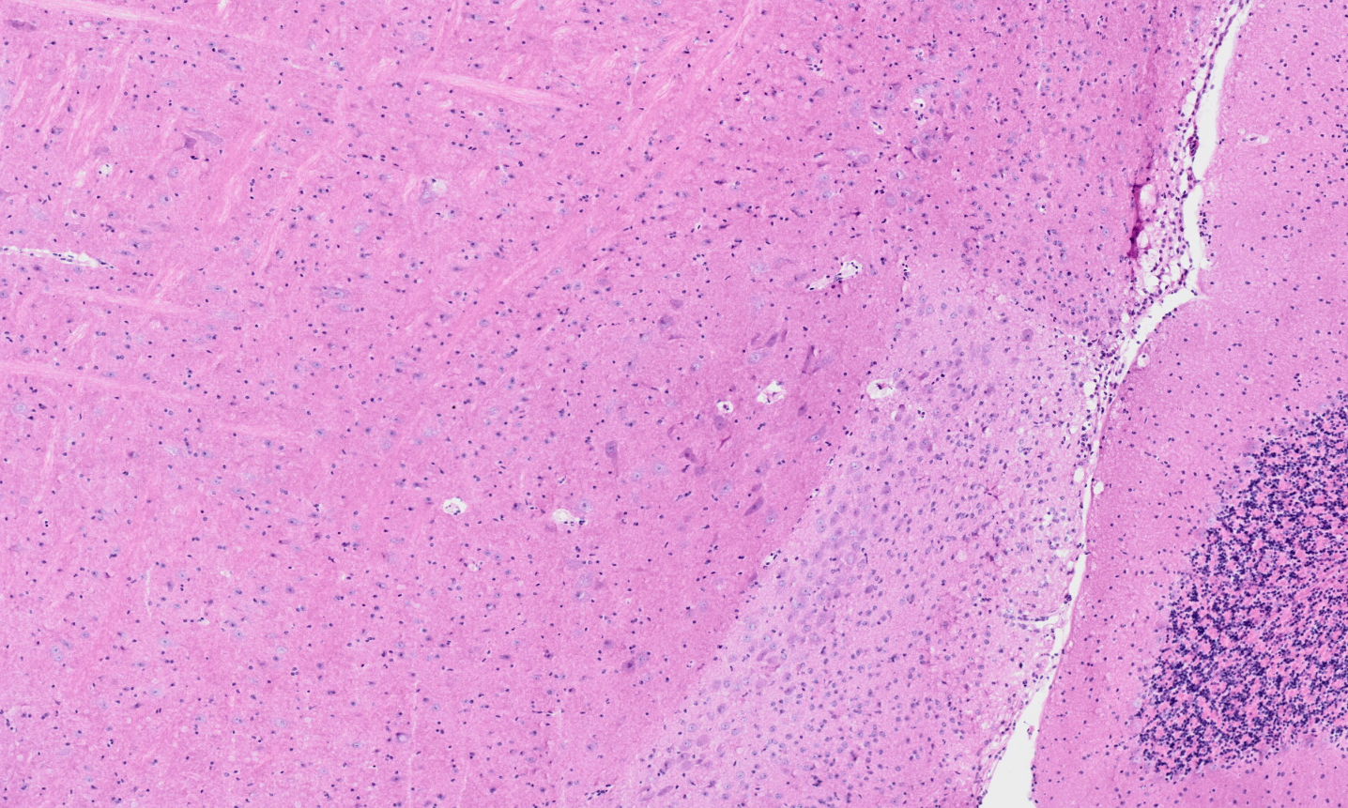
丙酮固定，组织细节丰富，易产生裂纹
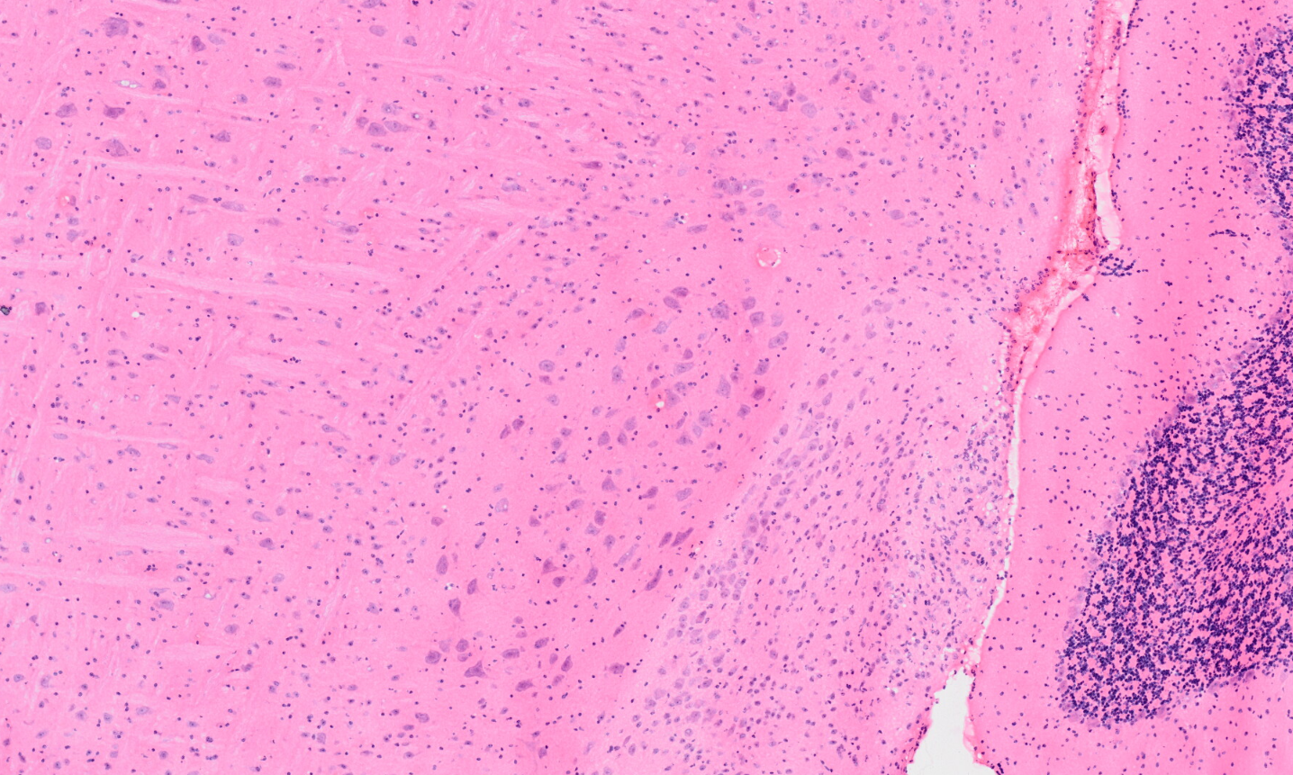
95%酒精固定，颜色艳丽，细节较少
以下20230201更新
- 冰切流程关键节点
- 组织前处理：新鲜取材，务必擦干水分，同时尽可能剔除脂肪；包埋剂包埋好，液氮速冻（降温速度和组织形态的好坏密切相关，降温越快，冰晶越小，空洞越少）。若不能即时实验，冻好的组织-80℃保存，切片前提前4小时-20℃复温，应避免样品解冻。
- 切片固定：常用固定液（甲醇，丙酮，95%酒精，4%甲醛）可自行选择，不固定将影响组织形态（见前文和下文对比图）。
- 染色：建议切片后稍微晾干即实验，长时间暴露在空气中可能导致细胞核无法染色(见前文)。
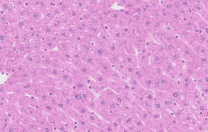
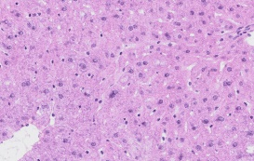
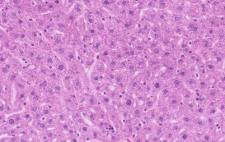
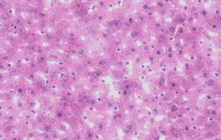
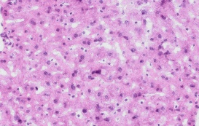
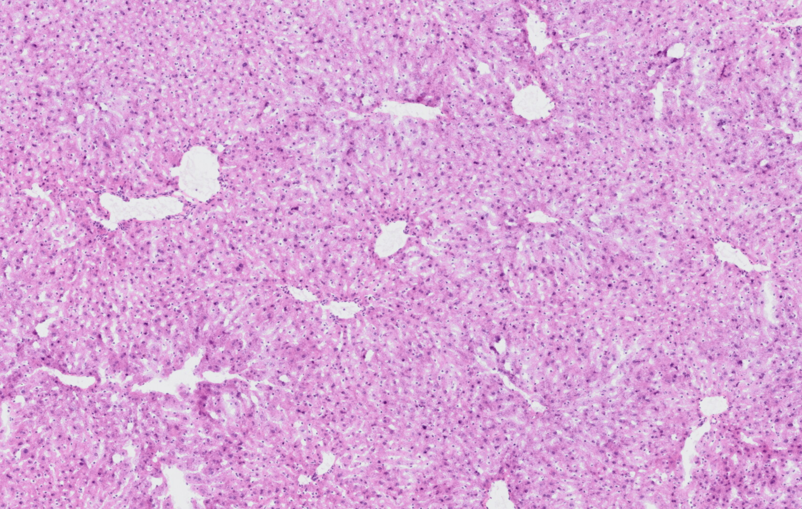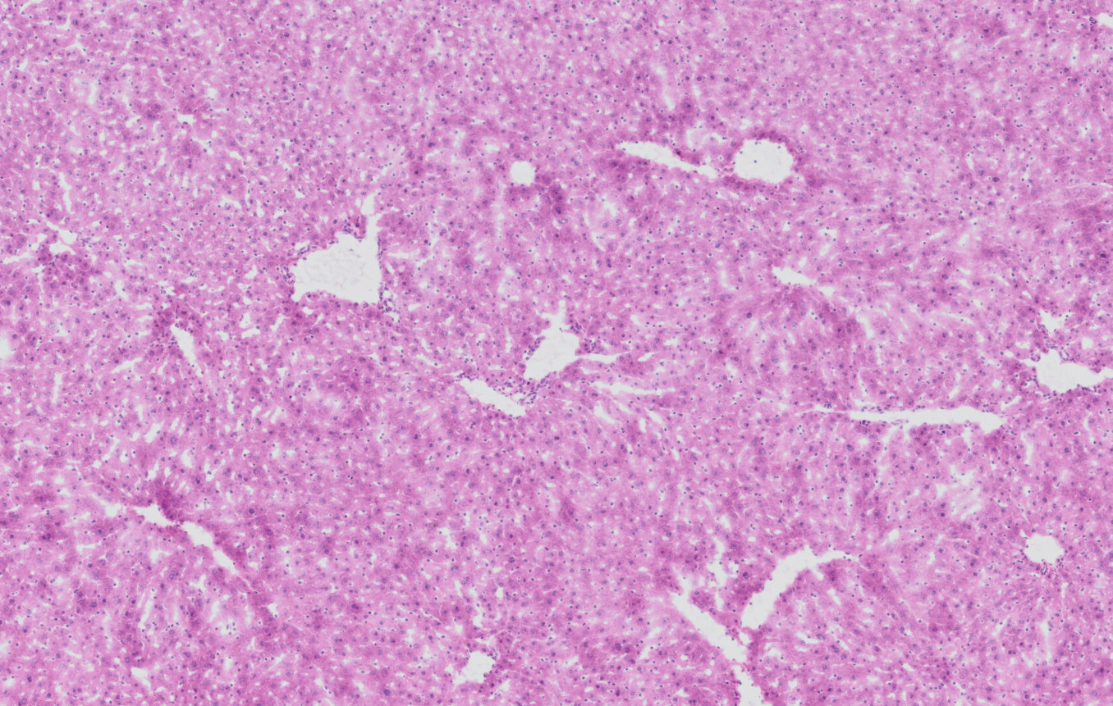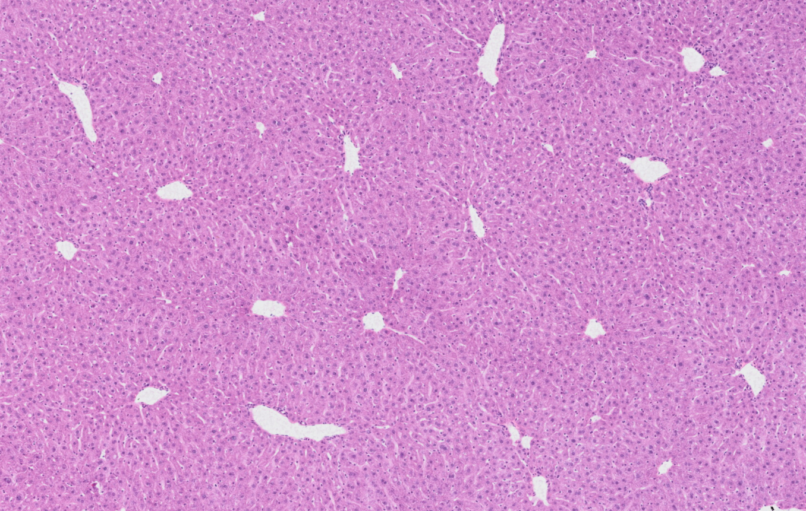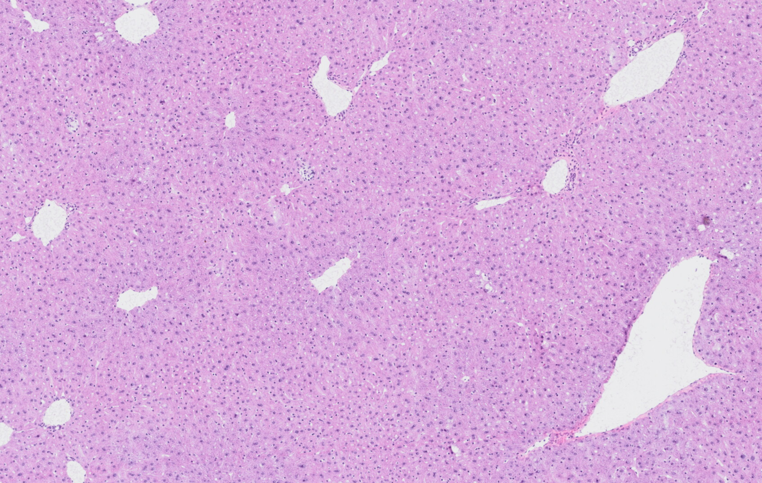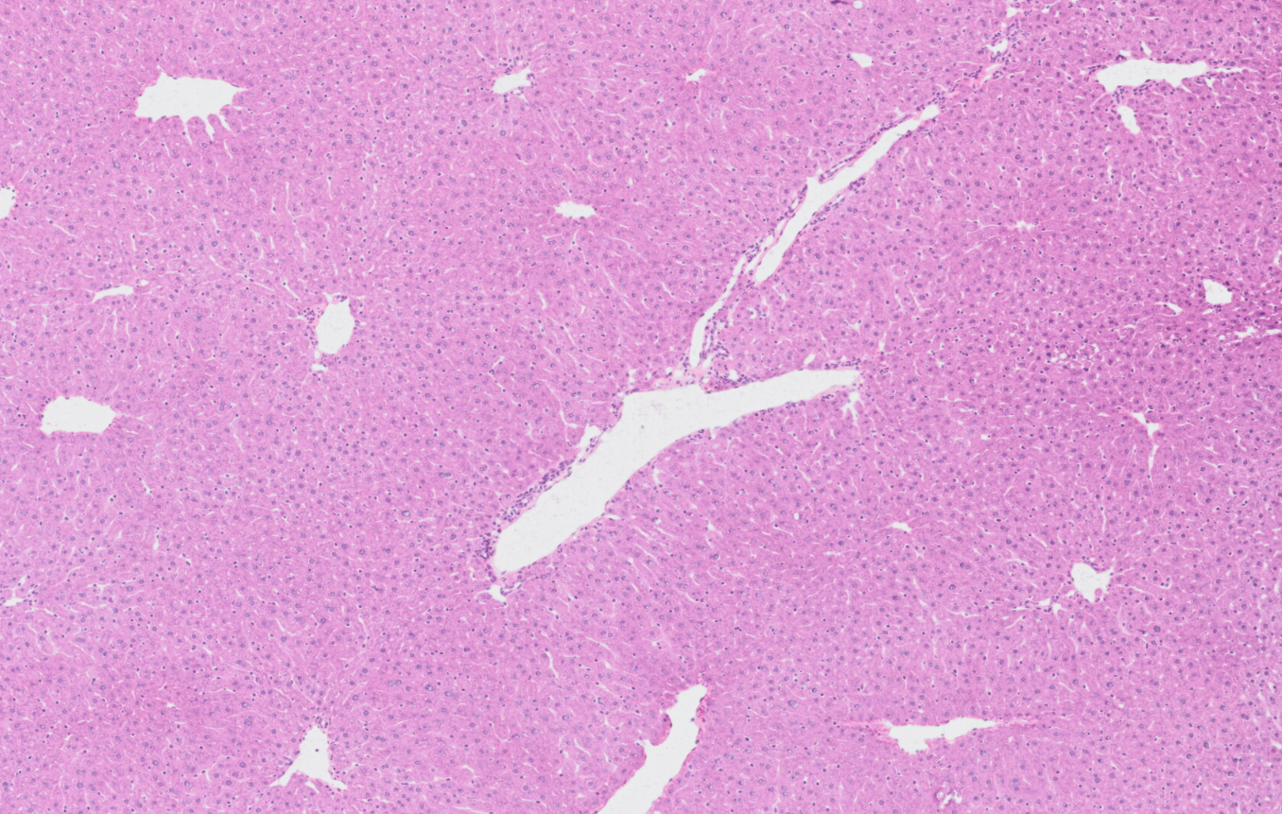
新鲜组织液氮速冻，丙酮固定5min后晾干
新鲜组织液氮速冻，未做固定，直接晾干
新鲜组织液氮速冻，晾干后丙酮固定5min
新鲜组织冷冻点速冻，丙酮固定5min后晾干
新鲜组织冷冻点速冻，未做固定，直接晾干

